珠海市理工职业技术学校国家中等职业教育改革发展示范学校财务管理制度

为了加强我校的财务管理工作，发扬艰苦奋斗、勤俭节约的优良传统和作风，严格财经纪律，特制订《财务管理制度》，以规范我校的财务收支行为。

- 预算制度

1、我校经费使用实行预算管理。预算编制坚持“量入为出、统筹兼顾、优化效益、保证重点”的原则，厉行节约，杜绝赤字预算。
2、学校预算与部门预算。部门预算是学校各管理部门依据工作需要，在每学期开学初对本部门支出进行预算，经过主管校长同意后向学校提出申请，经校长室审批后执行。学校预算是在部门预算的基础上，由学校预算编制小组按年度编制，在获得有关部门审批后执行。
3、预算要参照上年度学校实际收入，并根据本年度学校正常运转和发展的需求进行测算。部门中途需调整预算的，必须经过主管校长同意后向学校提出申请，经校长室审批后执行。
4、实训材料费用预算
教务处在每个学期结束前组织编制各专业部下学期实训材料费用预算。实训材料预算要根据上学期实训材料消耗情况和下学期实训人数及实训内容来编制。
5、专项资金的预算管理。学校获得的教育附加、建设项目款等专项资金实行专款专用、专项结算，办公室（总务）负责专项资金的使用管理，学校财务部负责监管。

- 统一审批制度

（一）日常业务报销流程
1、经济业务结束后，经办人将单据按要求整理好，经部门负责人、实物验收人签字，属于固定资产的需办理入库手续；
2、属于各专业部耗材，需经教务处领导签字审批；
3、分管校领导签字审批；
4、校长签字审批。

（二）国家示范校建设报销流程
费用发生人
收集票据
子项目组长
校核票据
专业科组主管
校核票据
职能部门主管
校核票据
主管副校长
审核票据
示范办
校核票据
校产管理员
固定资产入库
校长
审批
学校财务
送审报销

三、各类费用报销制度

（一）会议费、活动费及招待费的管理
1、学校举行大型活动确需经费，需经分管领导拟出报告，经校长办公会研究同意并决定其总金额方能开支。
2、对外活动的接待费，必须经校长同意，并定出接待标准（视其接待规格而定）、参陪人员、就餐地点后，方能就餐。就餐结束后由经办人当面结账，并签字（写明事由、就餐人数，日期）。先斩后奏者，一律不予以报销，由经办人负责。
（二）差旅费的管理
1、教职工因公出差（含开会、学习、考察、参观），由学校研究确定对象和人数（去城内办事应提前报告学校以便统筹安排）后，方可出差，否则不予以报销差旅费，费用按市有关规定标准予以报销补助。
2、一般不予以报销包车发票，特殊情况（紧急事情）确实需要租车，经校长同意后，方可租车和报销租车发票。
（三）物资采购管理
1、采购人员采购物资后，准备报销材料，交学校账务部，由报账员送珠海市财政国库支付中心进行报账。属于固定资产和实验实训工具的，管理员还必须填制固定资产入库单。
2、报销流程。
（1）市政府采购办批准的政府采购和学校分散采购项目的报销流程：
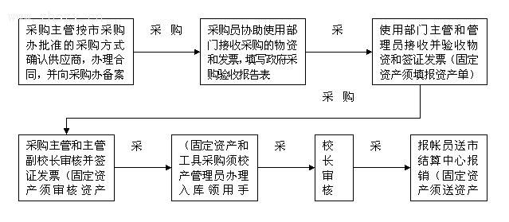
（2）根据政府采购规定，由学校自行采购的项目的报销流程：
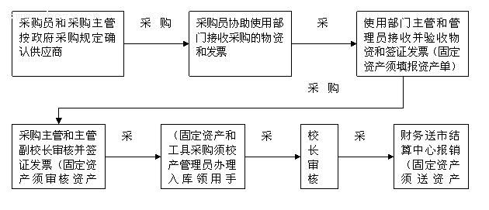

四、固定资产管理制度

1、固定资产指一般设备单位价格在1000元以上，专业设备单位价格在1500元以上，使用期限一年以上，并在使用过程中基本保持原有实物形态的资产。单位价格未达到规定标准，但耐用时间在一年以上的大批量同类物资，也视作固定资产。
2、固定资产由学校办公室（校产管理员）统一管理，建立固定资产分类账、分户账。使用部门要建立相应的账、卡，并有专（兼）职人员管理。办公室（校产管理员）与使用部门每年对账一次，做到账账相符，账物相符。
3、固定资产入库管理。学校采购的固定资产，需要交校产管理员进行入库登记，使用部门管理员签字领用，方可使用。
4、固定资产转移使用。固定资产在本部门内调用，由部门领导审批，并办理资产调用（转移）手续；在校内调用，由主管校领导审批，并办理资产调用（转移）手续；固定资产借出校外的，由主管校领导审批（数额超过1万元的须报校长审批），并办理资产借用手续。
5、固定资产的报损、报废、捐赠、转让、置换。固定资产使用部门管理员要填写《固定资产处置单》，送学校相关领导签署处理意见后，交校产管理员备案后，由校产管理员送主管部门审批。账务部协助校产管理员做好相关手续。

五、民主理财制度

1、学校财务管理必须坚持民主管理的原则，成立以教职工代表为主，有关领导参加的民主管理领导小组。成员由教职工选举产生，并由学校委派。
2、民主管理小组有权监督财务的实施情况，有权对资金的使用情况、预算执行情况和决算编制情况进行检查，有权检查现金、存款、固定资产和会计账目。
3、民主管理小组参与学校重大开支的讨论和决定。

六、财务审计制度

1、定期审计。学校的财务，由学校民主管理小组在年中或年末进行定期审计，做到查漏补缺，纠正错误。对审计出的问题要严肃处理。每次审计结束后要及时写出书面报告，向学校汇报情况，并将审计情况进行公布，接受职工监督。
2、专项审计。根据职工反映的问题，由民主管理小组对有关项目和有关人员进行专项审计，及时澄清事实，妥善解决问题。
3、离任审计。学校财会人员在离任进行工作交换时，在学校领导的监督下，向新任财会人员办理移交手续，确保财务关系的连续性质。

七、财务公开制度

为了增强学校财务开支的透明度，在校务公开栏中公布财务收支情况。包括：
学校年度财务计划、财务预决算；
一万元以上资金使用情况（其中十万元以上经教代会）；
一万元以上大宗物资采购情况；
招待费、会议费、差旅费、加班费等支出情况；
捐助资金收支情况。
本制度如与上级文件精神有抵触的地方，以上级文件精神为准。

八、低值易耗品管理制度

1、分类：
1、文具 2、日杂 3、工具 4、电料 5、水暖 6、五金 7、化工 8、劳保
2、计划
由各处室、科组在学期末订下学期物品购置计划，送办公室统一购买进库。（争需用品除外）
3、建立库房，整齐上架
充分利用窄小库房的空间，使物品全部上货架，使之商店化，贴上标签，写上名称，一目了然，容易管理及统计，缺东西及时补足，且整齐干净。
4、建立低值易耗品账本
上述八大类，每一类建立一本账，从账本上要反映出为存量（一定时间盘一次库），进货时间、数量、金额和使用一定时间盘库后结存。
5、入库办法
低值易耗品采用专职人员采购，入库时，由库房管理人员凭发票在采购员的监督下入账，写清时间、数量、金额等。由采购员和管理员、主管领导（校长、主任）在发票上签字才能报销。
6、出库办法
按类别设立八大类领物账本，凡是领物人员领物，都要登记日期、数量、用途，本人签字。凡属维修项目的都由维修专职员领取，特别是电料、水暖件及化工用品。
7、定时盘库
一个学期采取两次盘库的办法。期中一次，期末一次，某种物品用了多少。要在账本上减去，并在领物本上划红线，标明这次盘库所使用的数量。盘库后，账本上能反映
出各种物品还剩多少、这样可以根据情况，按类别开出购物单，使购物人员按类购买，节约时间，并统计每学期仓库支出总额，供学校领导参考。

